Hibernate

@Transient – ignorowanie

**Podział klasy na dwie tablice**   
@Entity

@Table(„Pracownicy”)

@SecondaryTable(„Adresy”, pkJoinColumns = @PrimaryKeyJoinColumn(name=”idPracownika”) ) -> w tablicy adresy zmieni nazwę pola id

…

@Column(table=”Adresy”, name =”…”) -> do drugiej tabeli

**Obiekt jako pole składowe klasy**

@ Embeddable– nad klasą która zostaje osadzona w innej( eng. Dający się osadzić ) – bez entity

@ Embedded – nad polem które jest osadzone w głównej klasie

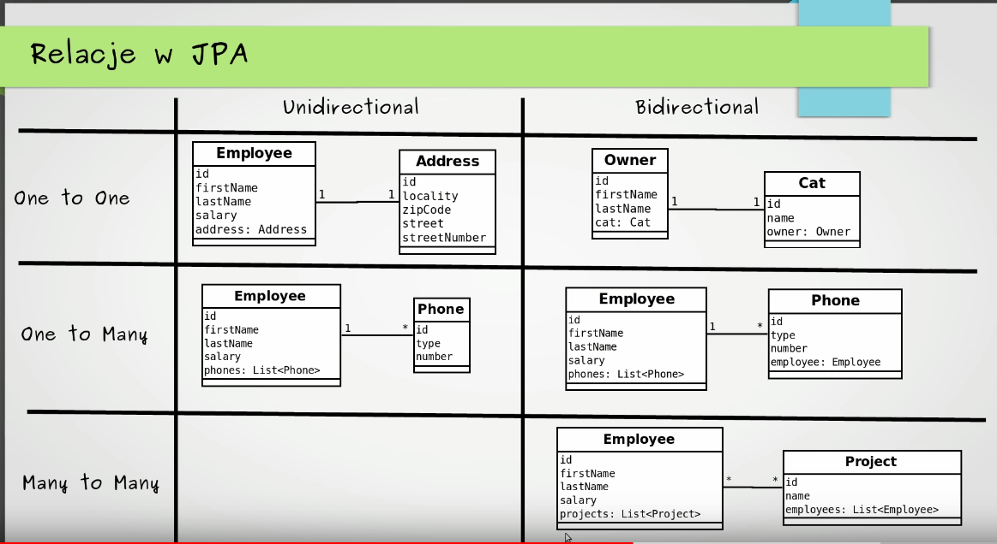

**One-to-one**

**Jednokierunkowo**

@Entity

class Employee

@OnteToOne

@JoinColumn(„name=”adressId”) *

private Adress adress ;

@Entity

class Adress

**Dwukierunkowo**

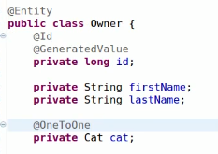 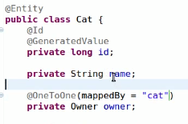

mappedBy=nazwa pola w drugiej klasie.   
Dodajemy tylko kota do właściciela

**OneToMany**

**Jednokierunkowo**

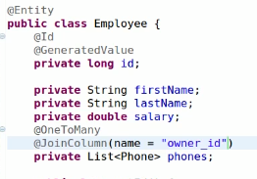 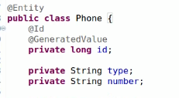

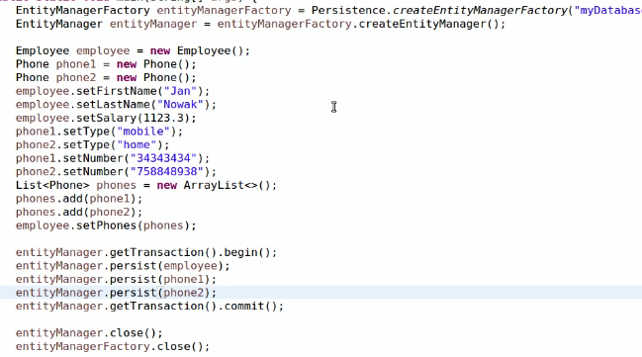

Zapisujemy pracownika i wszystkie numery z osobna do bazy

**OneToMany**

**Dwukierunkowo**

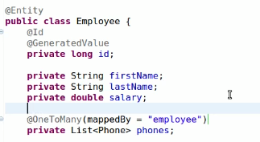

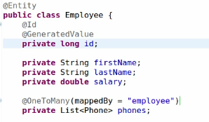

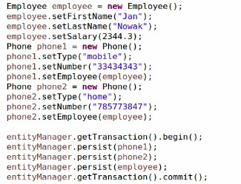

**ManyToMany**

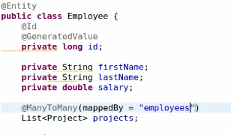

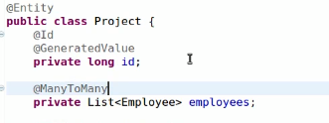

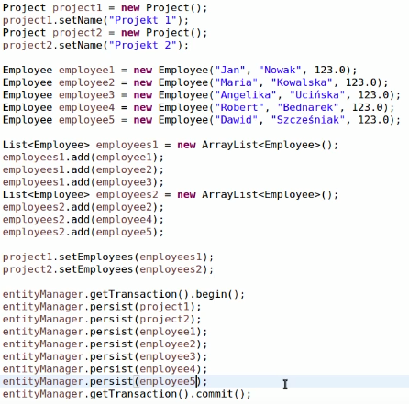

Zostanie stworzona dodatkowa tabela łącząca obydwie klasy

**KASKADOWOŚĆ**

Nie trzeba zapisywać drugiej encji np. dla pracowników adres lub telefon

